Кавказ в жизни и творчестве Лермонтова
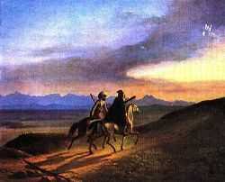
Впервые Михаил Юрьевич Лермонтов побывал на Кавказе шестилетним ребенком, когда бабушка Елизавета Алексеевна Арсеньева привозила его на воды, чтобы поправить здоровье внука. Уже первая поездка из далекого пензенского имения Тарханы, несомненно, оставила отпечаток в детском сознании. Но особенно большое значение в жизни Лермонтова имело посещение Кавказа в 1825 году, когда ему было около 11 лет. Из Тархан выехали большим обозом, так как с Арсеньевой отправился на воды и её брат Александр Алексеевич Столыпин - он ехал с женой и детьми. Ехали и другие родственники, также множество дворовых, гувернёры, лекарь, повара. Елизавета Алексеевна была небогата и бережлива. Но, зная, что Мишу скоро придется отдать в учение в Москву или Петербург, решила сделать ему подарок, очень щедрый, - поездку на Горячие воды на целое лето.
Ехали долго, недели две. После Ставрополя увидели горы. На подъезде к маленькому городу Александрову вдруг открылось все Пятигорье. Сначала повитый голубой дымкой Бештау, а за ним словно облачка забелели вершины Большого Кавказа. Там угадывались легкие очертания двуглавого Эльбруса, - он то скрывался за горами и скалами, то возникал снова. Проехали аул Бабуковский - первое горское поселение. Миша увидел плоскокрышие сакли с узкими щелями окон, сложенные из камня ограды, толпу кабардинских детей, с любопытством глядевших на проезжающий обоз: Дальше ехали по каменистому берегу горного Подкумка. Вскоре показался конический, поросший лесом Машук, скрывающий дома Горячеводска. Правее широко растянулся Бештау, вздымая к облакам несколько скалистых вершин.
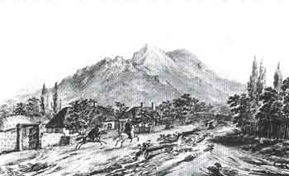
И вот Горячеводск. Горячая гора, вся в известковых потеках, дымится от бегущих по ней серных ручейков... Позади возвышается Машук... На одной из открытых площадок его - казацкий дозорный пост. От подошвы Машука начинается Главная улица, пересеченная несколькими переулками. Дома почти все из тонкого леса, отштукатуренные и выбеленные, с камышовыми крышами. Несколько казенных зданий только строится, - солдаты пилят известняк здесь же, на Машуке. Городок охраняют егеря и казаки, расположившиеся с двумя пушками у въезда.
Далекие горы молчат, в степи только изредка проскачет конный казак. Но в воздухе висит тревога и велит быть начеку. Мальчик, поднявшийся с гувернером к казачьему пикету на Машуке, смотрит вдаль. Вот плавно пролетел орел. В тишине раздался выстрел - прокатилось эхо... Тень тучи бежит по кустарнику и траве - словно отряд всадников летит с гор...
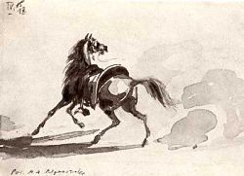
Торг - возле солдатской слободы. Небольшая площадь уставлена телегами и арбами. Шум стоит страшный: гортанный говор, крик, стук... Блеют овцы, ревет верблюд, хлопают крыльями извлекаемые из корзин куры, которыми торгуют черкесы, приехавшие из ближних аулов. Немцы-колонисты продают хлеб, молоко, масло... Тут увидишь и грузина, и калмыка, и перса с крашенной хною бородой... Среди толпы невозмутимо проезжают наездники в папахах. Какие под ними кони! Их шаг - словно медленный танец... Гремят бубны... Верещат зурны... На улицах, у источников, на торгу - дамы в белых платьях, офицеры в белых фуражках... В городке кипит жизнь.
Здесь Михаил Юрьевич впервые прочитал "Кавказского пленника" Пушкина. Большая удача, большое счастье было прочитать поэму здесь, в виду снежных гор, - именно там разыгрывается трагедия Пленника и Черкешенки... Здесь же он впервые перелистал альбом Марии Акимовны Шан-Гирей, в котором было много записей его матери - Марии Михайловны Лермонтовой, - не только французские записи, но и стихи на русском языке. В этот альбом по просьбе "тетеньки" (как называл он Марию Акимовну) он нарисовал акварелью кавказский вид. В это необыкновенное для Лермонтова время зарождался в нем поэт...
Вышедший из-под опеки бабушки, уже взрослый, Лермонтов трижды приезжал на Кавказ, всегда не по своей воле - это было место его службы, а точнее, ссылки.
Первый раз он был сослан в 1837 году за стихотворение "Смерть поэта", посвященное трагической гибели А.С.Пушкина на дуэли. Когда стихотворение дошло до царя, он наложил на нем такую резолюцию: "Приятные стихи, нечего сказать... Я велел старшему медику гвардейского корпуса посетить этого господина и удостовериться, не помешан ли он; а затем мы поступим с ним согласно закону".
У Лермонтова и Раевского был сделан обыск. В конце февраля поэт пробыл несколько дней под арестом в Главном штабе. Затем он был переведен из гвардейского Гусарского полка в Нижегородский драгунский полк и начал готовиться к отъезду. Полк этот находился на Кавказе, где шла война с горцами.
В первых числах мая 1837 года Лермонтов прибыл в Ставрополь, где находилось командование войск Кавказской линии. В дороге поэт простудился. Врачи разрешили ему принять курс лечения минеральными водами в Пятигорске, он попал в город, где на него нахлынули воспоминания детства.
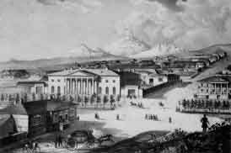
Сравнивая увиденное со своими детскими воспоминаниями, он был удивлен произошедшими здесь изменениями: в посёлке появились красивые здания, он был переименован в Пятигорск. Там, где располагался казачий пост, появилась изящная беседка "Эолова арфа", четко вырисовывающаяся на фоне неба. В нее вмонтировали музыкальный инструмент - арфу, струны которой приводились в действие ветром через флюгер и специальное устройство и издавали довольно мелодичные звуки. "Я теперь на водах, - пишет он в Петербург, - пью и принимаю ванны... Каждое утро из окна я смотрю на цепь снежных гор и Эльбрус; вот и теперь, сидя за этим письмом к вам, я то и дело останавливаюсь, чтобы взглянуть на этих великанов, так они прекрасны и величественны... Ежедневно брожу по горам... Как только я выздоровлю, то отправлюсь в осеннюю экспедицию против черкесов".
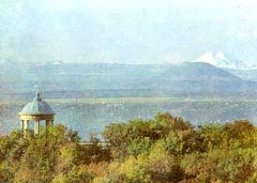
Хотя я судьбой на заре моих дней,
О южные горы, отторгнут от вас,
Чтоб вечно их помнить, там надо быть раз:
Как сладкую песню отчизны моей,
Люблю я Кавказ.

В младенческих летах я мать потерял.
Но мнилось, что в розовый вечера час
Та степь повторяла мне памятный глас.
За это люблю я вершины тех скал,
Люблю я Кавказ.

Я счастлив был с вами, ущелия гор,
Пять лет пронеслось: все тоскую по вас.
Там видел я пару божественных глаз;
И сердце лепечет, воспомня тот взор:
Люблю я Кавказ.

"Кавказ", 1830
Лермонтов лечился здесь до конца августа.
Он встретился в Пятигорске с поэтессой Ростопчиной. Здесь познакомился с Белинским, однако сближение их произойдет позднее, в Петербурге.
Об исключительной значимости для творчества Лермонтова периода его пребывания в 1837 году в Пятигорске и Кисловодске лучше всего свидетельствует роман "Герой нашего времени", в котором нашли отражение пятигорские наблюдения поэта, его большая любовь к Кавказу. Места по соседству с "Эоловой арфой" воскрешают в памяти страницы повести "Княжна Мери". У источника Печорин встречается с юнкером Грушницким. С источником связано знакомство Грушницкого с княжной Мери. Здесь началась история, завершившаяся трагически. В сентябре он едет в отряд Вельяминова в Анапу, через Тамань. В Тамани он случайно попал на квартиру к хозяевам, которые занимались контрабандой. Здесь и произошла история, рассказанная в "Герое нашего времени". В небольшом домике, крытом камышом, воссозданном в наши дни, теперь располагается музей.
Оттуда Лермонтов снова через Ставрополь, где в это время познакомился с некоторыми из переведенных сюда из Сибири декабристов, направился в Тифлис (ныне Тбилиси), поблизости от которого находился Нижегородский полк. Встречи с сосланными на Кавказ декабристами скрашивали поэту тяжесть изгнания, погружали его в атмосферу острых политических споров. Особенно сдружился Лермонтов с известным декабристом А.И.Одоевским.
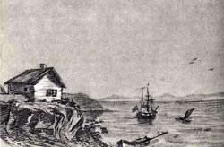
Гродненский полк стоял близ Новгорода. Но так как перевод из полка в полк еще не состоялся фактически, то он все-таки направился в Тифлис, воспользовавшись случаем попутешествовать по Кавказу.
"С тех пор как выехал из России, - писал он Раевскому из Тифлиса, - поверишь ли, я находился до сих пор в беспрерывном странствовании, то на перекладной, то верхом; изъездил Линию всю вдоль, от Кизляра до Тамани, переехал горы, был в Шуше, в Кубе, в Шемахе, в Кахетии, одетый по-черкесски, с ружьем за плечами; ночевал в чистом поле, засыпал под крик шакалов, ел чурек, пил кахетинское даже... Я снял на скорую руку виды всех примечательных мест, которые посещал... Как перевалился через хребет в Грузию, так бросил тележку и стал ездить верхом; лазил на снеговую гору (имеется в виду Крестовая гора) на самый верх, что не совсем легко; оттуда видна половина Грузии, как на блюдечке".
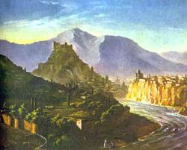
Лермонтов был не только талантливым поэтом, но и одаренным художником. Много зарисовок сделано Лермонтовым во время его ссылки на Кавказ в 1837 году. Среди них замечательный пейзаж Крестовой горы. "Эта картина рисована поэтом Лермонтовым и подарена им мне при последнем его отъезде на Кавказ..." (Надпись рукою Ф.Одоевского на оборотной стороне картины "Крестовая гора")
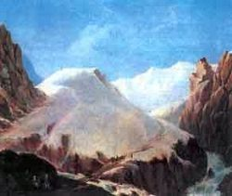
В январе 1838 года Лермонтов после года службы на Кавказе возвращается в Петербург. В середине июня 1840 года Лермонтов вновь появляется в крепости Грозной (ныне город Грозный), на сей раз за дуэль с Эрнестом де Барантом. Он принимает участие в экспедиции против чеченцев в составе отряда генерал-лейтенанта А.В. Галафеева. После ряда небольших стычек, 11 июля, состоялся бой при реке Валерик. В "Журнале военных действий" отмечено: "Тенгинского пехотного полка поручик Лермонтов, во время штурма неприятельских завалов на реке Валерик, имел поручение наблюдать за действиями передовой штурмовой колонны и уведомлять начальника отряда об ее успехах, что было сопряжено с величайшею для него опасностью от неприятеля, скрывавшегося в лесу за деревьями и кустами. Но офицер этот, несмотря ни на какие опасности, исполнял возложенное на него поручение с отменным мужеством и хладнокровием..." В стихотворении "Я к вам пишу случайно; право..." Лермонтов описал этот поход и бойца Валерика.
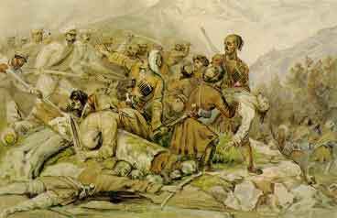
В августе 1840 года Лермонтов совершил еще один поход, участвуя во множестве жестоких стычек с горцами. После краткого отдыха в Пятигорске он снова в отряде Галафеева, теперь в составе кавалерии. Как вспоминали сослуживцы, он удивлял удалью даже старых кавказских джигитов. 10 октября он принял команду от раненого Р.И. Дорохова над группой конных "охотников" (добровольцев), в которую входили разжалованные офицеры, казаки, кабардинцы - люди отчаянной храбрости. "Невозможно было сделать выбора удачнее, - писал сослуживец поэта, - всюду поручик Лермонтов, везде первый подвергался выстрелам хищников и во главе отряда оказывал самоотвержение выше всякой похвалы". Галафеев представил Лермонтова к награде и направил командующему личную просьбу о его переводе в гвардию. Лермонтов не получил наград и не был переведен в гвардию.
В январе 1841 года Лермонтову был выдан отпускной билет на два месяца, и он отправился в Петербург. В конце апреля, не дождавшись отставки, Лермонтов покидает столицу и едет в Ставрополь. В дороге он нагоняет А.А. Столыпина, и дальше они едут вместе. В конце мая они приезжают в Пятигорск и снимают квартиру у В.И. Чилаева. Даже по местным пятигорским условиям квартира оказалась очень скромной. И все же она понравилась поэту. Особенно когда он вышел на небольшую терраску, с которой виднелась белоснежная горная цепь с возвышавшимся над ней двуглавым Эльбрусом. С того дня, когда Лермонтов переступил порог небольшого домика на краю города, у подножия Машука, прошло уже полтора столетия. С тех пор в ничем не примечательном, небольшом, покрытом камышовой кровлей домике вместе с поэтом поселилось бессмертие, потому что он стал последним приютом поэта.
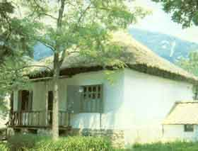
Через полтора месяца после приезда, 13 июля 1841, вечером, в доме Верзилиных (ныне д.9 по ул. Буачидзе; здесь теперь Музей-заповедник М.Ю. Лермонтова), где часто собиралась молодежь, развернулись роковые события. Князь С.В. Трубецкой играл на фортепьяно. Среди прочих в комнате был Л. С. Пушкин, брат поэта. Лермонтов сидел подле одной из дочерей хозяев дома. В комнату вошел Мартынов, одетый, по своему обыкновению, в щегольскую черкеску с серебряными газырями и с большим кинжалом у пояса, красивый и надменный. Но видно было, что он любуется собой, и это было смешно. Лермонтов, не терпевший ни малейшей фальши, при каждой встрече подтрунивал над Мартышем, как он его звал. Часто рисовал на него карикатуры, писал эпиграммы, однако все в границах дружеской шутки. И вот, когда Мартынов вошел в гостиную, Лермонтов, обратившись к своей соседке, сказал по-французски:
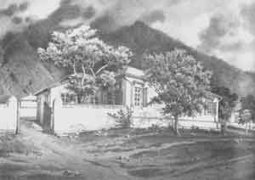
- Мадемуазель Эмилия, берегитесь - приближается свирепый горец.
Хотя это было сказано тихо, но тут Трубецкой перестал играть, и слова "свирепый горец" прозвучали во всеуслышание. Позднее, когда все стали расходиться, Мартынов сказал Лермонтову:
- Господин Лермонтов, я много раз просил вас воздержаться от шуток на мой счет, по крайней мере - в присутствии женщин.
- Полноте, - ответил Лермонтов, - вы действительно сердитесь на меня и вызываете меня?
- Да, я вас вызываю, - сказал Мартынов и вышел.
Собственно, несмотря на все предчувствия, вызов на дуэль оказался для Лермонтова неожиданным, - он все-таки не думал, что его бывший товарищ по юнкерской школе окажется столь мелочно-обидчив... Но мелочно-обидчивыми были многие из людей, окружавших Лермонтова и в Петербурге, и в Пятигорске...
Поединок был назначен на 15 июля. 14-го Лермонтов и Столыпин-Монго выехали в Железноводск. Утром 15-го в Железноводске Лермонтов встретил Екатерину Быховец с теткой (Быховец была его кузиной), которых сопровождали Лев Пушкин и еще двое молодых людей. Все это общество выехало в Шотландку (иначе колония Каррас), лежащую на полпути из Железноводска в Пятигорск (ныне - поселок Иноземцево, на улице Свободы сохранился так называемый дом Рошке, д. 38, где хозяева содержали ресторан для приезжающих отдохнуть и повеселиться молодых офицеров). Там обедали. Лермонтов выпросил у Быховец золотое бандо (головной обруч) с тем, что на другой день или вернет его сам, или передаст с кем-нибудь. Дело в том, что прическа, при которой надевается бандо, была любимая у Лопухиной, - Лермонтов так однажды изобразил ее на акварельном портрете. А Екатерина Быховец и вообще была похожа на Лопухину. Незадолго до описываемых событий Лермонтов создал стихотворение "Нет, не тебя так пылко я люблю...", обращенное к Екатерине Быховец.
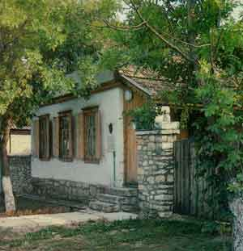
Из Шотландки до места дуэли Лермонтов ехал с Глебовым и рассказывал ему, что задумал грандиозную работу. "Я выработал уже план, - говорил он Глебову, - двух романов: одного из времен смертельного боя двух великих наций, с завязкою в Петербурге, действиями в сердце России и под Парижем и развязкой в Вене, и другого - из кавказской жизни, с Тифлисом при Ермолове... персидской войной и катастрофой, среди которой погиб Грибоедов в Тегеране, и вот придется сидеть у моря и ждать погоды, когда можно будет приняться за кладку их фундамента. Недели через две уже нужно будет отправиться в отряд, к осени пойдем в экспедицию, а из экспедиции когда вернемся!" В этот же день между шестью и семью часами вечера у подножия Машука во время грозы и сильного дождя состоялась дуэль Лермонтова с Мартыновым при секундантах М. П. Глебове и А.И. Васильчикове. При этом присутствовали, то ли как секунданты, то ли как наблюдатели, Столыпин-Монго и Трубецкой... Лермонтов был убит.
Я видел горные хребты,
Причудливые, как мечты,
Когда в час утренней зари
Курилися, как алтари,
Их выси в небе голубом,
И облачко за облачком,
Покинув тайный свой ночлег,
К востоку направляло бег-
Как будто белый караван
Залетных птиц из дальних стран!
Вдали я видел сквозь туман,
В снегах, горящих как алмаз,
Седой, незыблемый Кавказ...

